附件4

**2024年“雨花杯”全国航空模型公开赛**

**（南京站）补充规则**

**1.无线电遥控水上飞机竞时赛**

**1.1.水上遥控模型固定翼飞机定义**

指以无线电遥控固定翼水上起飞和降落的遥控模型航空器。

**1.1.1.**动力形式：不限油动和电动，电动机为动力的水上飞机（电压小于 51 伏），以内燃机为动力的水上飞机（容积小于 35CC）。

**1.1.2.**无线电遥控水上飞机竞时赛（独立浮筒），机身需使用独立主浮筒。

**1.2.竞赛场地技术要求**

竞时项目

**1.2.1.**比赛场地设有水面滑行区、码头、放置飞机的待赛区和裁判席。

**1.2.2.**滑行区域为 20 米 X 20 米正方形，距放航岸边 20 米平行分布，四角放置固定的标号为Ａ、Ａ′，Ｂ、Ｂ′的 4 个浮标。

**1.2.3.**水机起飞或降落时，当Ａ至Ａ′线为滑行起点线，Ｂ至Ｂ′线则为滑行结束线(起飞线或降落终点线)。根据风向选择和确定Ａ至Ａ′或Ｂ至Ｂ′为滑 行起点线。在水道外侧设立相距 100 米的两根转弯标志杆（在 A′、 B′的延长线方向，距起飞线前端 40 米处设一根标杆；相反距着陆线 40 米处再设一根标杆）。

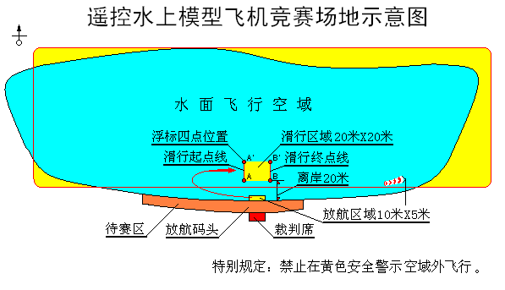

**1.3.竞赛方法**

**1.3.1.竞时飞行赛：**

①竞赛两轮，取一轮最好成绩评定，每轮 5 分钟，空中飞行 5 圈，时间短者名次列前。

②检录、竞赛预备时间 2 分钟。

③裁判发令：检录后，3 分钟内水上飞机从码头下水在起飞滑行线外 游戈，运动员向裁判申请起飞后，裁判发令“5、4、3、2、1、起航！” 并同时起表计时，水机方可越过滑行起点线。发令抢航的加时 10 秒。

④滑行、起飞顺时或逆时方向自行选择，起飞后向外侧绕行水面定位 浮标做转弯，空中航线两端需绕行定位浮标垂直线外侧，完成封闭的 四边航线为 1 圈（1 航次）。

⑤每轮每圈必须经过水面滑行区域起降，上空航线须在黄色警示空域 内飞行。

⑥水机起飞须在滑行结束线外离水，降落以机头触及降落终点线（滑 行结束线）停表。不得从Ａ至Ｂ线或Ａ′至Ｂ′线穿越起飞或降落。

⑦在水面滑行区域内航行时，不得离开水面或跳跃离开水面航行。水 面滑行区域内航行时跳水、离水的每 1 次加时 5 秒。

⑧每一次起降水面或空中航线都必须通过转弯标志杆外侧绕行，返回 航线也要通过另一侧转弯标志杆进入滑降着水航线。

⑨完成飞行圈数，飞行时间短者名次列前。

⑩不经过滑行终点线在水面滑行区域内离水直接起飞的、未通过转弯 标志杆外侧绕行的该航次计时不计圈。飞行中发动机停车降落水面、未完成 5 圈飞行降落至水面滑行区域内过终点线、空中解体的只记之前的圈数，飞行时间记 5 分钟。

**2.手掷滑翔机三人接力赛（B3）**

**2.1.技术要求：**

以手掷为动力的模型滑翔机。模型需要现场制作完成组装调试。模型主体材质为轻质木、塑料，翼展280至300毫米、机身长210至420毫米。

**2.2.比赛场地（如图）：**

在相距6米的等边三角形顶端各有一直径为2米的圆形投掷区。

**2.3.制作时间：**

20分钟。每个参赛组的队员共同完成1—3架模型飞机的制作与调试。

**2.4.模型最大重量不大于30克。**

**2.5.比赛时间：**每轮比赛时间2分钟。裁判员发出比赛开始口令，计时开始。

**2.6.比赛方法：**

（1）每组由3名队员组队参加比赛。

（2）比赛开始前3名参赛队员分别进入A、B、C三个投掷区。

（3）比赛开始，A区队员在投掷区内向B区投掷模型，待模型落地静止后，B区队员方可离开投掷区捡拾模型返回B区；然后向C区投出模型，同前；再由C区投向A区，A区队员捡拾模型返回A区后完成一个封闭圈。

（4）模型飞入投掷区可以空中接取再继续向下一个区投掷。

（5）可以使用捡拾的模型继续投掷，也可以使用各自的备用模型进行投掷。如所有模型全部损坏，则比赛终止。

**2.7.成绩评定：**

（1）每轮比赛以在规定时间内完成的封闭圈数换算成得分作为该轮成绩，每完成一个封闭圈得3分，得分高者名次列前。在投掷区成功接取模型一次，成绩评定时加3分。最后一圈模型只到达B区的得1分、到达C区的得2分。

（2）比赛进行两轮，以较高的一轮得分作为比赛成绩排定名次，得分高者名次列前，如名次相同，则以另一轮得分排定名次，如再相同，则并列。

**2.8.判罚：**

以下情况每出现一次扣1圈：

（1）投掷过程中模型解体损毁，未捡拾回所有模型零件的；

（2）在模型着陆后没有完全静止时，捡拾模型的队员已经离开投掷区的；

（3）选手在自己的投掷区外投掷模型的。

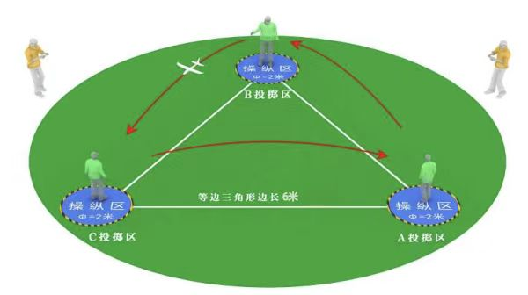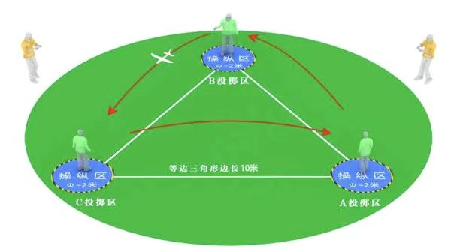

手掷滑翔机三人接力场地示意图

**3.带降火箭（A6）**

**3.1. 计时**

**3.1.1.**火箭起飞开始计时，模型触地停止计时。凡在比赛时间内起飞、发射的飞行均有效，其留空时间计时可超出比赛时间。

**3.1.2.** 发生以下情况应停止计时：模型飞行过程中脱落零部件或解体，任一零部件触地时；模型碰到障碍物坠落触地时；模型着陆前，如参赛选手、助手或本参赛队人员接触模型。

**3.1.3.** 模型飞行过程中，在障碍物上停止前进运动或飞出视线，应停止计时；模型如被障碍物遮挡，10 秒钟内重新看见模型继续飞行，应连续计时。

**3.1.4.** 竞时项目第一轮测定绝对飞行时间，超出最长测定时间以外的留空时间为附加赛成绩。

**3.1.5.** 除项目细则中有特殊规定外，航空模型竞时项目每轮最长测定时间为 60 秒，航天模型每轮最长测定时间 120 秒。

**3.1.6.** 以留空时间计算成绩，留空时间精确到 0.01 秒，每 0.01 秒换算为 0.01 分。每个号位计时 表之间出现 1 秒以上误差则取平均成绩，1 秒以下取高不取低。

**3.2. 比赛时间**

除特殊规定外，竞时项目的每轮比赛时间为 3 分钟，自进场点名开始计时。每轮比赛时间均包含入场后的准备时间。

**3.3. 成绩评定**

**3.3.1.** 除在项目细则中有特殊规定外，比赛进行两轮，以两轮成绩之和为个人比赛成绩并排定名次。 得分高者名次列前。两轮都达到最长测定时间，则依据附加赛成绩排定名次。

**3.3.2.** 航天火箭模型比赛发生以下情况应判为零分：模型火箭升空后箭体和降落伞、飘带或旋翼分离的；火箭落地前飘带未打开的。

**3.4. 竞时项目场地**

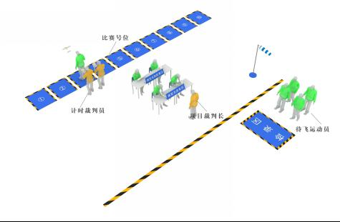

**3.5. 技术要求：**

火箭箭体材质为卡纸或铜版纸、ABS 塑料，箭体直径 22至 25 毫米、箭体筒段长 200 毫米。

**3.6. 制作时间：**45 分钟。

**3.7. 发动机型号为 A6-3。**允许对飘带材料进行更换或重新加工，但必须现场制作，飘带的最小尺寸 25 毫米×300 毫米，长宽比为 10:1。